ПРИМЕНЕНИЕ ТЕКСТУРНЫХ ПРИЗНАКОВ ХАРАЛИКА ДЛЯ СЕГМЕНТАЦИИ ИЗОБРАЖЕНИЙ ЛЕСНЫХ ЛАНДШАФТОВ НА АЭРОСНИМКАХ

На рис.1а показано изображение лесного ландшафта Западной Сибири на аэроснимке масштаба 1:50000. Размер электронной версии изображения 1308*1785, разрешение: 5м/пиксель. На рис.1с картосхема наземной таксации. Здесь представлены все семь фаз развития березово-кедрового сообщества. Большие цифры - номера фаз кедровников, 7С – чередование участков кедровников седьмой фазы и сосняков, С – сосняки, светло-серый оттенок относятся к пойме реки и болотам B.
a b c
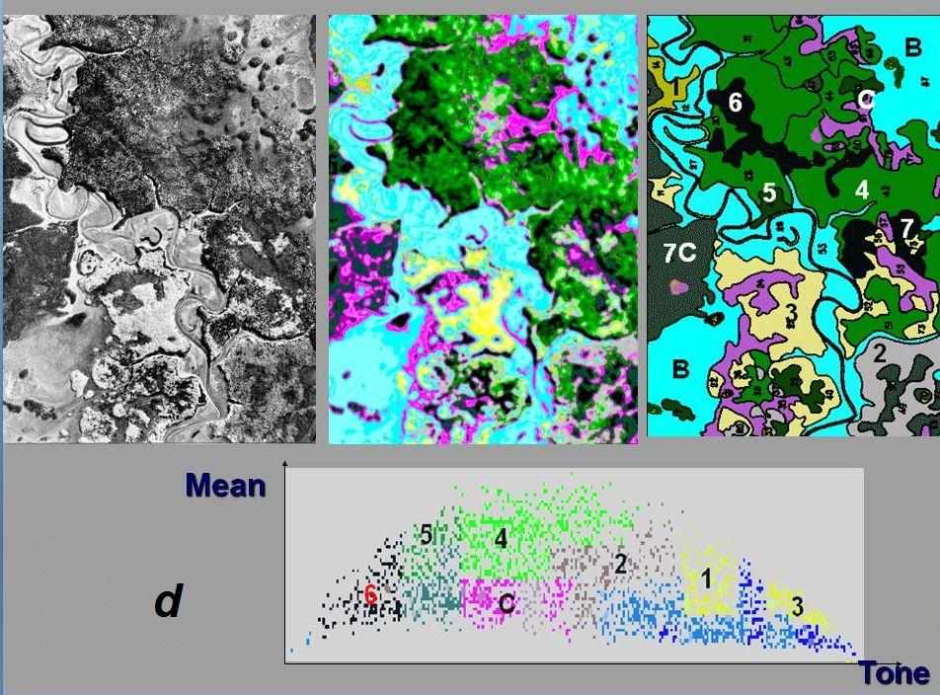
Рис. 1. (a) Изображение лесного ландшафта. (b) Кластерная карта. (с) Ручное оконтуривание участков по фазам развития. (d) Векторная диаграмма текстурных признаков.

Возобновляясь на гарях или вырубках, ценнейшие кедровники представленного типа закономерно проходит определенный путь развития, вообще представляют собой березово-кедровое сообщество. На старших фазах развития кедровников происходит постепенное вытеснение березы кедром. Черно-белое изображение леса на аэроснимках также закономерно меняется. При данном масштабе кроны отдельных деревьев не видны, текстуру леса составляют чередующиеся светлые группы берез (осенняя съемка) и темные кедра.
Для измерения текстуры использовался вектор статистики Харалика 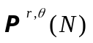, i-ая компонента которого является вероятностью того, что модуль разности уровней серого тона в паре соседних точек, разделенных векторным расстоянием 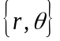, равен i. N – число уровней серого тона. Рассматривались признаки MEAN, CON, ENT и ASM для r=1:
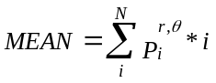, 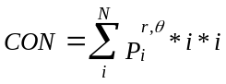,
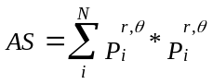, 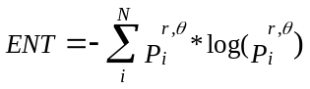.
Перед вычислением признаков изображение было предварительно эквализовано с сокращением числа уровней серого до N=30, поэтому вычислительные затраты снижаются. Для инвариантности признаков по направлению, вычисляются их средние значения по четырем значениям .
Вектор статистики и выбранные признаки вычисляется для каждой точки изображения по окну пикселей заданного размера. Каждая компонента полученного вектора признаков нормируется в пределах 0:255. Программой расчета признаков формируется выходной файл как raw-файл, аналогичный многоспектральному файлу.

Этот файл может быть использован программами кластеризации присутствующих на изображении признаков и сегментации изображения в форме кластерной карты. В рассматриваемом приложении использовалась программа, описанная в ФАП “Гистограммный кластерный алгоритм для текстурных данных” Программная реализация PR11072. Гистограммная кластеризация с использованием оценки средней разделимости кластеров позволяет автоматически получить лучшее в смысле выбранной меры качества распределение текстурных признаков изображения по кластерам.
Перебор различных сочетаний четырех выше указанных признаков Харалика а также признака среднего тона и оценка качества каждой кластеризации позволили выбрать совокупность двух текстурных признаков для кластеризации: средний тон TONE и признак Харалика MEAN. Лучшая по разделимости кластеризация, при которой различаются сосновые и кедровые насаждения этими признаками, достигается при 78 уровнях квантования каждого из двух измерений векторного пространства признаков (вместо исходного 256). Применяемый алгоритм кластеризации по текстурным признакам позволил получить размер окна для сбора статистики 18*18 пикселей и объединить ложные кластеры с узкими сегментами на границах текстур. После обработки ложных осталось 36 кластеров, лесу соответствует 17.
Кластерная карта представлена на рис. 1b. В основном кластеризация соответствует данным наземной таксации, на рис. 1с показана картосхема. Каждый информационный класс по лесу представлен одним, двумя кластерами. Семь фаз кедровников и сосняки автоматически выделены и соответствуют их расположению на карте рис. 1c. Полученный размер сбора статистик 18*18 соответствует при данных разрешении съемки и оцифровки 0.8 га на земле (в лесоводстве принята единица таксации 1 га).
На рис. 1d показана полученная векторная диаграмма признаков. Здесь различные оттенки кластеров сопоставлены семи фазам кедрово-березового сообщества и сосне; справа внизу кластеры луговой поймы реки и болот (синие кластеры, не помечены).

Полученный результат означает, что автоматически на черно-белых аэроснимках удалось различить, используя средний тон и только один самый дешевый текстурный признак системы разностей Харалика, следующие объекты: березовый лиственный лес, смешанный лес с различным соотношением хвойных и лиственных пород, хвойный лес и даже отличить сосновые насаждения от кедровых и провести сегментацию.

